Звіт про виконання практичних завдань до лекцій з курсу Технології програмування на мові Python

Звіт до Теми №1
Функції та змінні
Під час виконання практичних завдань до Теми №1 було виконано три завдання, пов’язані з використанням функцій та змінних.
Перетворення рядка
Необхідно рядок перетворити у зворотному порядку.
Хід виконання завдання:
Для виконання завдання я створив функцію get_reversed_text(), яка приймає рядок як параметр та повертає його у зворотному порядку. Рядок вводиться користувачем за допомогою input(), тому його довжина може бути будь-якою. Результат роботи функцій зберігається у змінній final_output та виводиться на екран.
Текст програми:
def get_reversed_text(user_input):
return user_input[::-1]
string_value = input("Введіть рядок: ")
final_output = get_reversed_text(string_value)
print("Результат =", final_output)

Результат виконання:
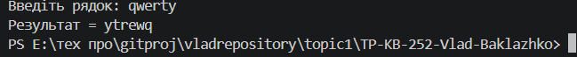
Посилання на GitHub:
https://github.com/Vladcreater/TP-KB-252-Vlad-Baklazhko/blob/main/topic_01/task1.py
Знімок екрану з посилання на GitHub:
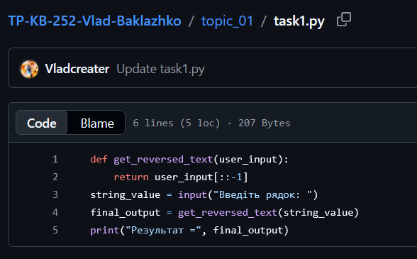

Тестування функцій для роботи з рядками
Необхідно виконати тестування функцій, що працюють з рядками: strip(), capitalize(), title(), upper(), lower().
Хід виконання завдання:
Для виконання завдання я створив функцію check_string_methods(), яка отримує рядок як параметр. Усередині функції перевіряється робота п’яти вбудованих функцій Python для роботи з рядками. Рядок вводиться користувачем, після чого результати роботи кожної функції виводяться на екран.
Текст програми:
def check_string_methods(line):
print("Вихідний рядок:", line)
print("Метод strip():", line.strip())
print("Метод capitalize():", line.capitalize())
print("Метод title():", line.title())
print("Метод upper():", line.upper())
print("Метод lower():", line.lower())

user_string = input("Введіть рядок для перевірки: ")
check_string_methods(user_string)

Результат виконання:
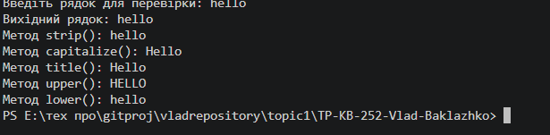
Посилання на GitHub:
https://github.com/Vladcreater/TP-KB-252-Vlad-Baklazhko/blob/main/topic_01/task2.py
Знімок екрану з посилання на GitHub:
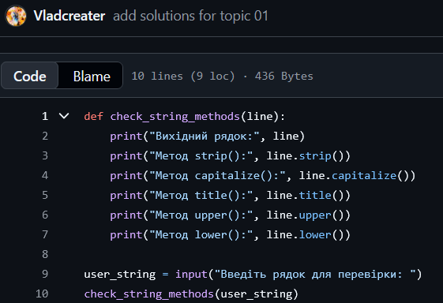

Пошук дискримінанту
Необхідно розробити функцію для обчислення дискримінанта квадратного рівняння.
Хід виконання завдання:
Було реалізовано функцію calc_disc(), яка приймає три параметри (num_a, num_b, num_c). За допомогою стандартної формули обчислюється значення дискримінанта ($D=b^{2}-4ac$). Коефіцієнти вводяться користувачем з клавіатури та перетворюються у числа з плаваючою комою, після чого результат обчислення виводиться на екран.

Текст програми:
def calc_disc(num_a, num_b, num_c):
return (num_b ** 2) - (4 * num_a * num_c)
coeff_a = float(input("Введіть a: "))
coeff_b = float(input("Введіть b: "))
coeff_c = float(input("Введіть c: "))
discriminant_value = calc_disc(coeff_a, coeff_b, coeff_c)
print("Дискримінант =", discriminant_value)

Результат виконання:
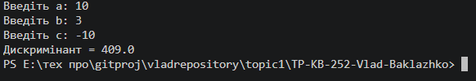
Посилання на GitHub:
https://github.com/Vladcreater/TP-KB-252-Vlad-Baklazhko/blob/main/topic_01/task3.py

Знімок екрану з посилання на GitHub:
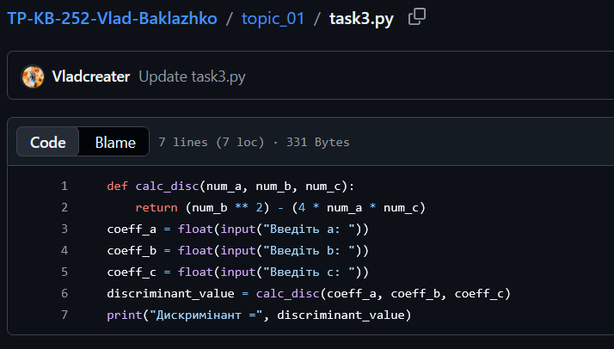

Висновок: під час виконання практичних завдань до Теми №1 було реалізовано та протестовано функції для обернення рядка, перевірки роботи основних рядкових методів (strip(), capitalize(), title(), upper(), lower()) та обчислення дискримінанта квадратного рівняння. Це підтвердило коректність застосування функцій, вбудованих строкових методів та базових математичних операцій у мові Python.

Звіт до Теми №2
Під час виконання практичних завдань до Теми №2 було виконано три завдання, пов’язані з використанням умовних переходів if-elif-else, конструкції match-case та функцій.
Пошук коренів квадратного рівняння
Завдання: Необхідно розробити програму для пошуку коренів квадратного рівняння, використовуючи функцію обчислення дискримінанта з попередньої теми та умовні переходи.
Хід виконання завдання: Для виконання завдання я реалізував функцію calculate_discriminant(), яка обчислює дискримінант. Основна логіка винесена у функцію find_roots(), яка перевіряє значення коефіцієнта $a$ та значення дискримінанта ($D$) за допомогою конструкції if-elif-else. Залежно від знаку дискримінанта ($D>0$, $D=0$ або $D<0$), програма розраховує два корені, один корінь або повідомляє про відсутність дійсних коренів. Коефіцієнти вводяться користувачем.
Текст програми:
def calculate_discriminant(a, b, c):
return b**2 - 4 * a * c
def find_roots(a, b, c):
if a == 0:
return "Це не квадратне рівняння (a не може дорівнювати 0)."
d = calculate_discriminant(a, b, c)
print(f"Дискримінант D = {d}")
if d > 0:
x1 = (-b + d**0.5) / (2 * a)
x2 = (-b - d**0.5) / (2 * a)
return f"Два корені: x1 = {x1}, x2 = {x2}"
elif d == 0:
x = -b / (2 * a)
return f"Один корінь: x = {x}"
else:
return "Рівняння не має дійсних коренів (D < 0)."
if __name__ == "__main__":
a = float(input("Введіть коефіцієнт a: "))
b = float(input("Введіть коефіцієнт b: "))
c = float(input("Введіть коефіцієнт c: "))
result = find_roots(a, b, c)
print(result)
Результат виконання:
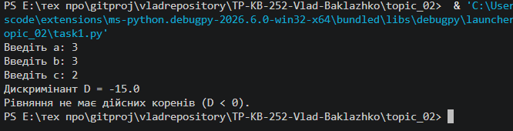
Посилання на GitHub:
https://github.com/Vladcreater/TP-KB-252-Vlad-Baklazhko/blob/main/topic_02/task1.py

Знімок екрану з посилання на GitHub:
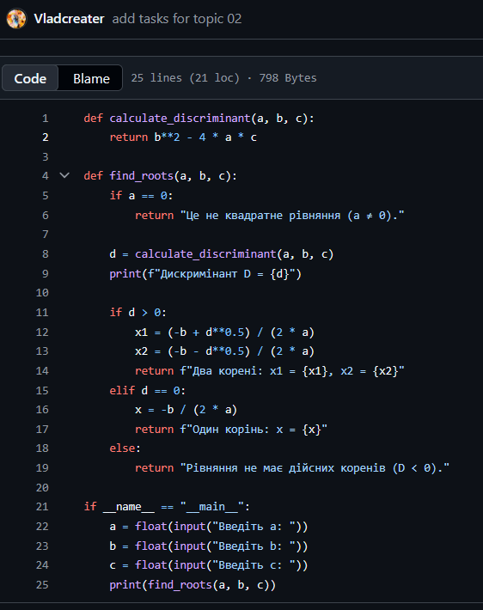

Калькулятор з використанням конструкції if-else
Завдання: Написати програму-калькулятор, використовуючи конструкцію if-elif-else, де кожна арифметична операція виконується в окремій функції.
Хід виконання завдання: Було створено окремі функції для арифметичних операцій: add(), subtract(), multiply() та divide(). У функції divide() реалізовано перевірку ділення на нуль. Програма запитує у користувача два числа та символ операції, після чого за допомогою конструкції if-elif-else викликається відповідна функція та виводиться результат.
Текст програми:
def add(a, b):
return a + b
def subtract(a, b):
return a - b
def multiply(a, b):
return a * b
def divide(a, b):
if b == 0:
return "Помилка: ділення на нуль!"
return a / b
def calculator_if_else():
print("--- Калькулятор (if-else) ---")
num1 = float(input("Введіть перше число: "))
op = input("Введіть операцію (+, -, *, /): ").strip()
num2 = float(input("Введіть друге число: "))
if op == '+':
res = add(num1, num2)
elif op == '-':
res = subtract(num1, num2)
elif op == '*':
res = multiply(num1, num2)
elif op == '/':
res = divide(num1, num2)
else:
res = "Невідома операція!"
print(f"Результат: {res}")
if __name__ == "__main__":
calculator_if_else()

Результат виконання:
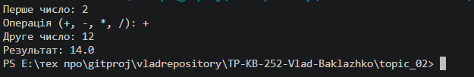Посилання на GitHub:
https://github.com/Vladcreater/TP-KB-252-Vlad-Baklazhko/blob/main/topic_02/task2.py

Знімок екрану з посилання на GitHub:
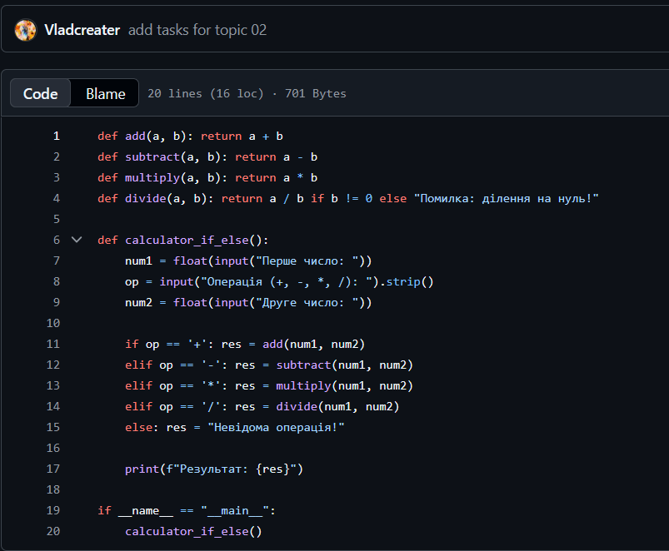
Калькулятор з використанням конструкції match-case
Завдання: Написати програму-калькулятор, використовуючи конструкцію match-case, де кожна арифметична операція виконується в окремій функції.
Хід виконання завдання: Для виконання завдання використано створені раніше функції арифметичних операцій. Вибір необхідної операції реалізовано за допомогою оператора структурного зіставлення шаблонів match-case. Користувач вводить два числа та знак операції, після чого match викликає потрібну функцію або обробляє помилку введення некоректного символу.
Текст програми:
def add(a, b):
return a + b
def subtract(a, b):
return a - b
def multiply(a, b):
return a * b
def divide(a, b):
if b == 0:
return "Помилка: ділення на нуль!"
return a / b
def calculator_match():
print("--- Калькулятор (match-case) ---")
num1 = float(input("Введіть перше число: "))
op = input("Введіть операцію (+, -, *, /): ").strip()
num2 = float(input("Введіть друге число: "))
match op:
case '+':
res = add(num1, num2)
case '-':
res = subtract(num1, num2)
case '*':
res = multiply(num1, num2)
case '/':
res = divide(num1, num2)
case _:
res = "Невідома операція!"
print(f"Результат: {res}")
if __name__ == "__main__":
calculator_match()

Результат виконання:
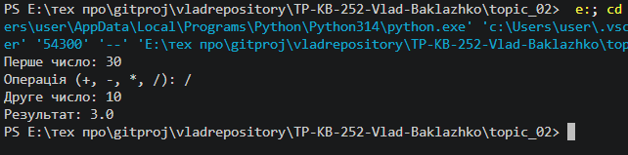
Посилання на GitHub:
https://github.com/Vladcreater/TP-KB-252-Vlad-Baklazhko/blob/main/topic_02/task3.py

Знімок екрану з посилання на GitHub:
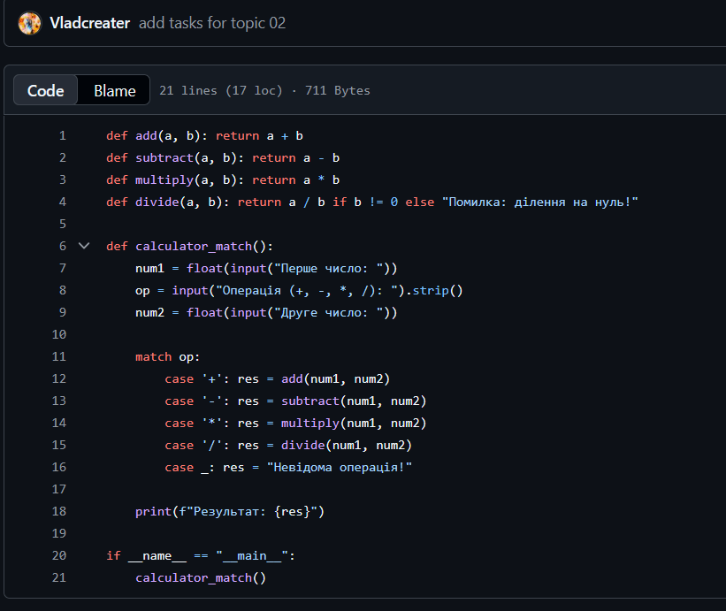

Висновок: під час виконання практичних завдань до Теми №2 було реалізовано та протестовано алгоритм знаходження коренів квадратного рівняння з використанням обчислення дискримінанта та умовних переходів, а також створено два варіанти калькулятора з викликом окремих функцій для кожної операції на основі конструкцій if-elif-else та match-case. Це підтвердило коректність використання умовних операторів та принципів модульності коду в мові Python.

Звіт до Теми №3
Цикли та списки
Під час виконання практичних завдань до Теми №3 було виконано чотири завдання, пов’язані з використанням циклу while, тестуванням функцій і методів списків та словників, а також пошуком позиції для елемента у відсортованому списку.
Калькулятор з постійними запитами (цикл while)
Завдання: Написати програму-калькулятор з постійними запитами на введення нових даних та операцій. За основу взяти програму-калькулятор з попередньої теми. Реалізувати механізм завершення програми після отримання відповідної команди.
Хід виконання завдання: Для виконання завдання я обгорнув калькулятор у нескінченний цикл while True. Програма запитує у користувача знак операції або команду виходу (q або exit). Якщо введено команду виходу, цикл переривається за допомогою оператора break. Також додано перевірку на коректність введення чисел за допомогою блоку try-except та перевірку на невідому операцію за допомогою continue.
Текст програми:
def add(a, b):
return a + b
def subtract(a, b):
return a - b
def multiply(a, b):
return a * b
def divide(a, b):
if b == 0:
return "Помилка: ділення на нуль!"
return a / b
def calculator_loop():
while True:
op = input("Введіть операцію (+, -, *, /) або 'q' для виходу: ").strip().lower()
if op in ['q', 'exit']:
break
if op not in ['+', '-', '*', '/']:
print("Невідома операція!")
continue
try:
num1 = float(input("Введіть перше число: "))
num2 = float(input("Введіть друге число: "))
except ValueError:
print("Помилка: некоректне число!")
continue
match op:
case '+': res = add(num1, num2)
case '-': res = subtract(num1, num2)
case '*': res = multiply(num1, num2)
case '/': res = divide(num1, num2)
print(f"Результат: {res}")
if __name__ == "__main__":
calculator_loop()
Результат виконання: 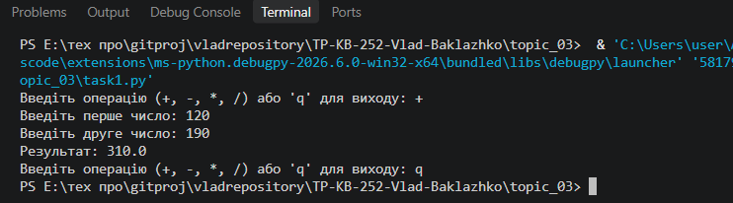
Посилання на GitHub:
https://github.com/Vladcreater/TP-KB-252-Vlad-Baklazhko/blob/main/topic_03/task1.py

Знімок екрану з посилання на GitHub:
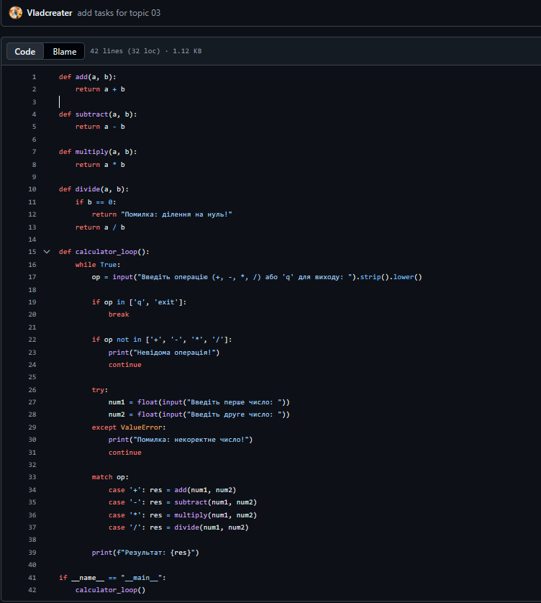
Тестування функцій та методів списків

Завдання: Написати програму тестування функцій списків, таких як: extend(), append(), insert(id, val), remove(val), clear(), sort(), reverse(), copy().
Хід виконання завдання: Створено функцію test_list_functions(), у якій створюється початковий список та послідовно застосовуються всі вказані методи для зміни та обробки списку. Результат роботи кожного методу виводиться на екран за допомогою print() для наочної перевірки їхнього функціонування.
Текст програми:
def test_list_functions():
my_list = [10, 20, 30]
print("Початковий список:", my_list)
my_list.append(40)
print("append(40):", my_list)
my_list.extend([50, 60])
print("extend([50, 60]):", my_list)
my_list.insert(1, 15)
print("insert(1, 15):", my_list)
my_list.remove(30)
print("remove(30):", my_list)
my_list.sort()
print("sort():", my_list)
my_list.reverse()
print("reverse():", my_list)
copied_list = my_list.copy()
print("copy():", copied_list)
my_list.clear()
print("clear():", my_list)
if __name__ == "__main__":
test_list_functions()
Результат виконання: 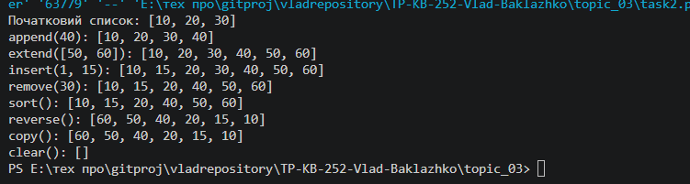
Посилання на GitHub: https://github.com/Vladcreater/TP-KB-252-Vlad-Baklazhko/blob/main/topic_03/task2.py

Знімок екрану з посилання на GitHub:
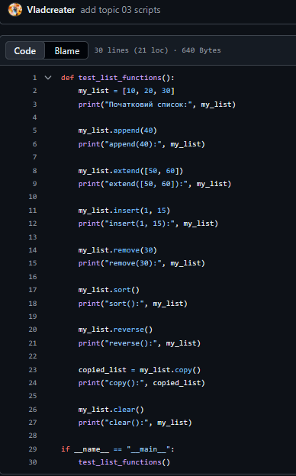
Тестування функцій та методів словників
Завдання: Написати програму тестування функцій словників, таких як: update(), del(), clear(), keys(), values(), items().
Хід виконання завдання: Реалізовано функцію test_dict_functions(), яка створює словник із даними. Усередині функції почергово перевіряються методи keys(), values(), items() для отримання структур словника, update() для доповнення новими ключами, оператор del для видалення елемента та метод clear() для повного очищення словника.
Текст програми:
def test_dict_functions():
student = {
"name": "Влад",
"group": "КБ-252",
"course": 2
}
print("Початковий словник:", student)
print("keys():", list(student.keys()))
print("values():", list(student.values()))
print("items():", list(student.items()))
student.update({"course": 3, "city": "Чернігів"})
print("update():", student)
del student["city"]
print("del student['city']:", student)
student.clear()
print("clear():", student)
if __name__ == "__main__":
test_dict_functions()
Результат виконання: 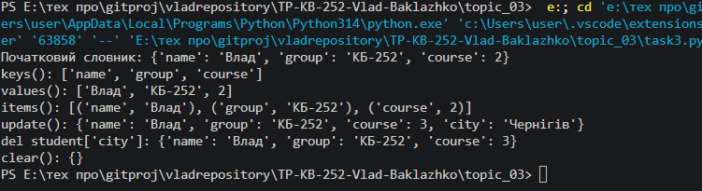
Посилання на GitHub: https://github.com/Vladcreater/TP-KB-252-Vlad-Baklazhko/blob/main/topic_03/task3.py

Знімок екрану з посилання на GitHub: 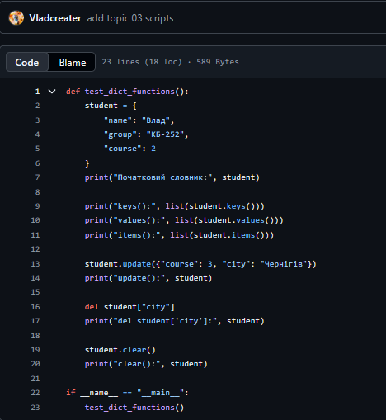
Пошук позиції для вставки у відсортований список
Завдання: Маючи відсортований список, написати функцію пошуку позиції для вставки нового елементу в список.
Хід виконання завдання: Було розроблено функцію find_insert_position(), яка за допомогою циклу for та функції enumerate() проходить по елементах відсортованого списку і знаходить перший індекс, де значення елемента більше або дорівнює новому числу. Функція insert_into_sorted_list() використовує цей індекс для вставки нового числа за допомогою методу insert().
Текст програми:
def find_insert_position(sorted_list, val):
for index, element in enumerate(sorted_list):
if element >= val:
return index
return len(sorted_list)
def insert_into_sorted_list(sorted_list, val):
pos = find_insert_position(sorted_list, val)
sorted_list.insert(pos, val)
return pos
if __name__ == "__main__":
numbers = [10, 20, 30, 40, 50]
print("Початковий список:", numbers)
try:
new_val = float(input("Введіть число: "))
pos = insert_into_sorted_list(numbers, new_val)
print(f"Позиція для вставки: {pos}")
print("Оновлений список:", numbers)
except ValueError:
print("Помилка при введенні числа!")
Результат виконання: 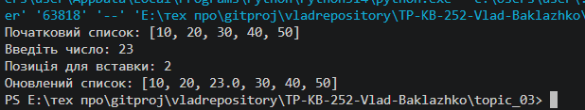
Посилання на GitHub: https://github.com/Vladcreater/TP-KB-252-Vlad-Baklazhko/blob/main/topic_03/task4.py
Знімок екрану з посилання на GitHub:
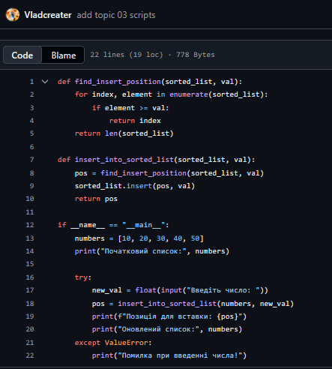
Висновок: під час виконання практичних завдань до Теми №3 було реалізовано програму-калькулятор у нескінченному циклі while із можливістю коректного завершення роботи, досліджено та протестовано основні методи роботи зі списками та словниками в Python, а також розроблено алгоритм пошуку оптимальної позиції для вставки нових елементів у відсортований список. Це підтвердило засвоєння принципів роботи з циклами та базовими структурами даних.

